第１０章 水産業
第１節 漁業の現況
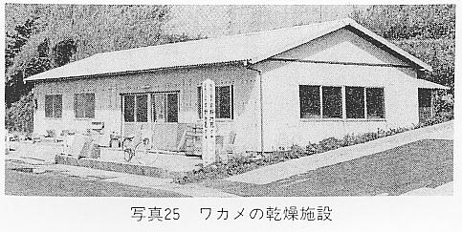
羽合町における漁業は日本海沿岸のワカメ、貝類、内水面では東郷池のフナ、ウナギ、シジミ等の漁獲が中心である。
海・内水面漁業とも就業者は少なく、漁船・漁具等の規模も小さく、専業漁業者も少ない。
羽合町における海面及び内水面の漁獲量の実態を把握するには、東郷湖漁業協同組合や県農林水産統計年報など、数少ない資料によるほかない。
まず、海水面漁獲の推移をみると、表１１のとおりであり、羽合町での海水面漁業は小型船による沿岸漁業が主体であるため、大型船の沖合操業で魚が沿岸まで近寄らず漁獲量も減少し、従前盛んであった地引き網漁法も今ではほとんど行われなくなりわずかに観光的地引き網が残っている程度で、浜辺のにぎわった昔が懐かしく思われる。表に示すとおり、少ない漁獲量のうち、貝類、ワカメがその大半を占めている。特に、宇野地区のワカメについては、「宇野わかめ」として根強い人気があり、町の特産品として、天日干しと併せて、機械を導入した乾燥施設もできている。
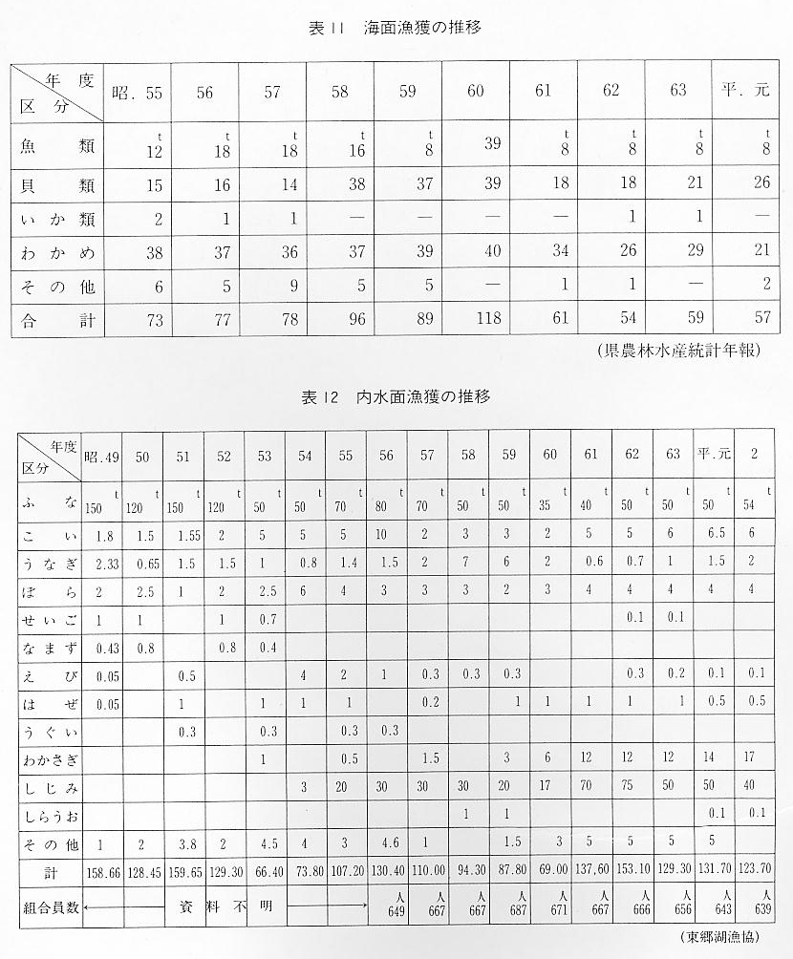
次に、内水面漁業をみると、東郷池のフナ・ウナギ・シジミなどが漁獲されている。
その漁獲推移を示すと、前掲表１２のとおりである。昭和４１、２年当時の最盛期には、年間およそ５３０トン程度の水揚げがあったが、現在ではその２割弱の１２０トン程度へ大きく減少している。
昭和５５年以降は、フナとシジミが大半を占め、平成２年度では漁獲量の約７割強を占めている。
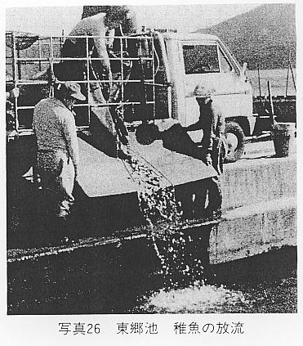
魚の宝庫であった東郷池も、産業排水、生活排水や観光施設等の進出により、水質の汚濁が急速に進み、更に農薬などの使用により漁獲量も減少し、昭和４３年ごろには、東郷池の魚は臭いという評判まで立ち、東郷池における漁業に大きな打撃を与えた。
こうして、東郷池の水質汚濁防止対策が急務となり、東郷池の水質浄化を目指して、ヘドロの除去、下水道施設の整備等が順次実施され、また、浮遊汚物の回収、関係住民の意識の高揚などに努めた結果、東郷池の水質は徐々に回復している。浮遊汚物の回収は、現在も、漁業組合員の手により、東郷池の美化を図ろうと継続されている。
現在東郷池周辺は、「東郷湖羽合臨海公園」として整備され美しい景観をなしているが、そのほとんどが一毛作田（さわ田）であり、魚の産卵場であったがそれを埋め立て公園としたため魚の繁殖場所が少なくなり、漁獲量が少なくなった原因の１つでもある。
海面、内水面漁業ともそれ単独では現在、産業としての位置は低いが、海も池も大きな可能性を秘めており、漁場環境を改善するとともに、「つくる漁業」への意識改革を促進し、引き続き有用魚類放流事業や栽培漁業推進事業を進めて、資源の増大を図る必要がある。
将来的には、広域公園、池、海、温泉等の立地条件を生かし、遊漁等観光レジャー的要素を取り入れた水産業の振興を図るため漁港及び関連施設の整備が検討され、国の第８次漁港整備長期計画（昭和６３年から、平成５年）の事業承認を受け、羽合漁港は平成２年度から総事業費３億６０００万円で事業着手した。
当地には、中部漁業協同組合が組織され、羽合町のみならず西に隣接した北条町と大栄町を含めた範囲を管轄区域としている。３町に組合員が分布し漁港整備に伴い、これらの組合員が羽合漁港を多いに利用に、水産業の発展が期待されている。
